Rapport écrit

Contexte :

La Fédération Française de Football souhaite organiser des matchs du championnat de France de Ligue. Nous leur avons donc développer un site web et une application mobile « Pied Ballon ».

L’équipe :

David LACLEF : Conception de la base de données – Développement du site web

Mattias FOSSECAVE : Réalisation du design – Développement du site web

Victor CHOPIN : Réalisation de l’application mobile – Développement du site web

Spécifications fonctionnelles :

Les mockups de PiedBallon (conçus sur Balsamiq.cloud) :

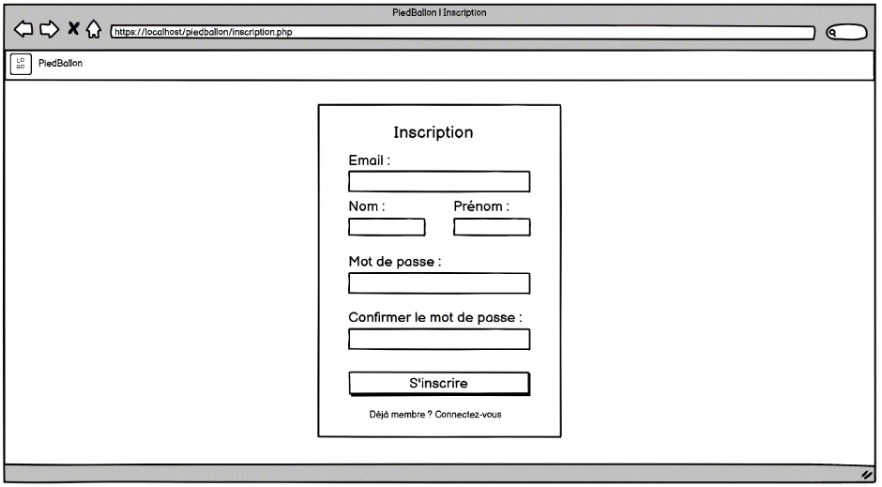

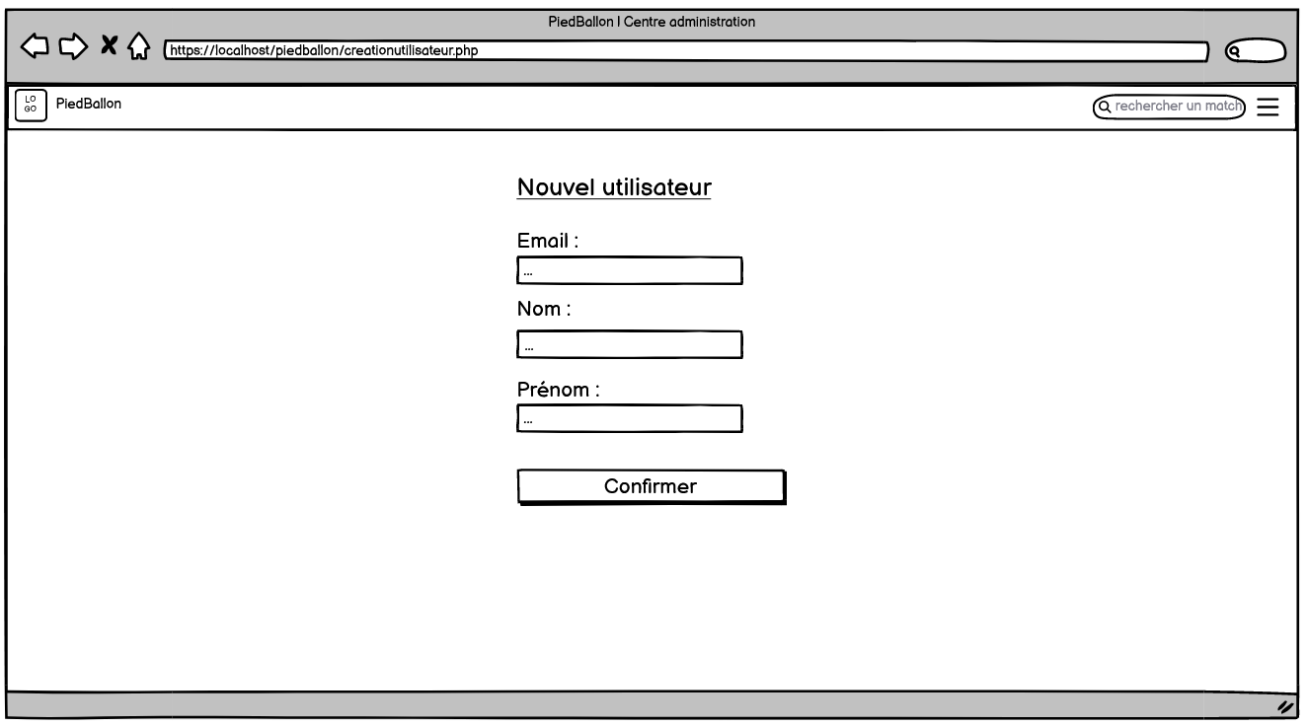

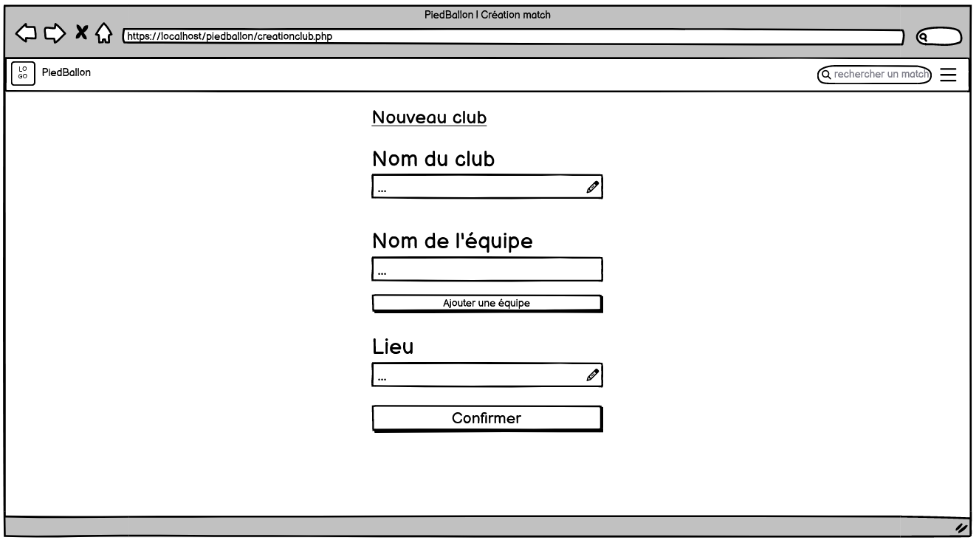

Le plan du site :

Les fonctionnalités :

Spécifications techniques :

Modélisation des données :

Dictionnaire de données :

Entité équipes :

Entité joueurs :

Entité clubs :

Entité matchs :

Entité arbitres :

Entité utilisateurs :

Entité questions sécurité :

Entité postes :

Entité évènements, remplacement, fautes et buts :

Association joue :

Association équipe :

Association arbitre match :

Technologies utilisées :

Front-end :

**HTML5/CSS3**.  
Sans framework car puissance des langages vanilla suffisante.

**JavaScript, normes ES6**.  
Sans framework car peu utilisé dans le projet. Normes ES6 supportées par tous les navigateurs.

Back-end :

**Solution XAMPP.**

**Serveur web Apache.**Serveur open-source. Réputé pour sa stabilité.

**MySQL.**Serveur de Gestion de Base de Données Relationnelles. Connu pour respecter les standards de l’industrie des TI. Performances élevées.

**PHP 8.2.4**.  
Sans framework car utilisation standard.

Mobile :

**Ionic/React.**Technologies multiplateformes. Technologies web donc le projet nécessite seulement des développeurs web.